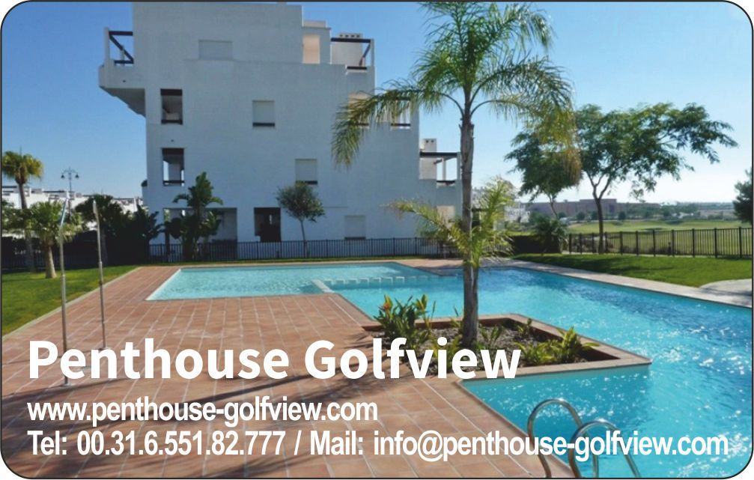 | HAUSREGELN  Penthouse Golfview.

Liebe Gäste, wir möchten Sie freundlichst bitten die folgenden Regeln einzuhalten:

- Innerhalb des Hauses darf nicht geraucht werden.
- Haustiere sind verboten.
- Beim Verlassen des Hauses bitte folgendes beachten:
  - Türen und Fenster schliessen.
  - Radio und TV ausschalten.
  - Klimaanlage ausschalten.
  - Beleuchtung ausschalten.
  - Eingangstür abschliesen.
- Die Einstellungen von TV und Receiver nicht verändern.
- Die Klimaanlage nur bei geschlossenen Fenster und Türen einschalten.
- Gartenmöbel bei schlechtem Wetter (Sturm) geschützt zusammenstellen.
- Alle Markisen bei starkem Wind, Regen und beim Verlassen des Hauses zusammenrollen.
- Im Swimmingpoolbereich dürfen keine Gläser und kein Porzellan benutzt werden.
- Vor Benutzung des Schwimmbades bitte die Aussendusche benutzen.
- Lesen Sie bitte vorab die Regeln von Condado de Alhama Golfresort gründlich durch, und halten Sie diese bitte ein.
- Bei Fragen und/oder Problemen wenden Sie sich bitte an unsere Schlüsselverwalter Jos und Anita (00 34 603 253 295).

Wir wünschen Ihnen einen schönen Urlaub und vertrauen darauf, daß die oben genannten Regeln eingehalten werden.

Haben Sie Vorschläge, dann senden Sie diese per Email an: paul.doveren@versatel.nl

